09- As bodas de Caná

Referência Bíblica: João 2:1-11
Ênfase sugerida: Os milagres de Jesus não eram apenas truques, mas mostravam o poder de Deus e aumentavam a fé das pessoas.
Versículo para Memorizar: “ Então , em Caná da Galileia, Jesus realizou o seu primeiro milagre. Ali, mostrou a sua glória, e os seus discípulos creram nele.” (João 2:11)

A história:

Jesus e os discípulos foram convidados para um casamento na cidade de Caná. Ao chegarem, viram Maria, a mãe de Jesus. Ela também havia sido convidada. Havia muitas pessoas no casamento. Após o casamento, eles deram uma grande festa de casamento. Celebraram e comeram muita comida deliciosa.
O noivo ofereceu vinho no casamento. Vinho é um tipo de bebida alcoólica. O problema com o álcool é que algumas pessoas não sabem quando parar de beber. Foi o que aconteceu neste casamento. Algumas pessoas beberam tanto que não sobrou nada para os demais convidados.
A mãe de Jesus sabia que Jesus poderia ajudar. Ela contou-lhe o problema. Então, ordenou a todos os servos que fizessem exatamente o que Jesus lhes ordenasse.
Jesus lembrou à Sua mãe que resolver o problema do vinho não era o motivo de Sua vinda à Terra. Jesus veio à Terra para ser o Messias.
Mas Jesus queria ajudar Sua mãe. Ele ordenou aos servos que fossem buscar água. Então, ordenou que colocassem a água em seis grandes potes. Depois que todos os potes estivessem cheios, Ele ordenou que tirassem a água e a levassem ao homem encarregado da festa de casamento.
Os servos fizeram exatamente como Jesus havia ordenado. Encheram os seis potes com água, tiraram um pouco da água e a levaram ao encarregado da festa de casamento.
O homem provou e não conseguia acreditar! Como isso pôde acontecer? Os servos colocaram água pura nos jarros, e a água se transformou em vinho. Isso é impossível! Ninguém conseguiria fazer isso, conseguiria? Mas Jesus fez acontecer.
Quando algo é impossível, mas acontece mesmo assim, isso se chama milagre. Jesus realizou muitos milagres depois disso, mas transformar água em vinho nas bodas de Caná foi o primeiro milagre de Jesus.
Enquanto o homem e os outros servos serviam o vinho, todos ficaram surpresos com o quão delicioso ele era.
Este era o melhor vinho que ele já havia provado. Normalmente, o melhor vinho vem primeiro, e depois o vinho barato. Desta vez, aconteceu exatamente o oposto. O último vinho (o vinho que Jesus fez) era o melhor vinho.
Transformar água em vinho nas bodas de Caná foi o primeiro milagre realizado por Jesus. Ao presenciarem esse milagre, Seus discípulos (seguidores) começaram a perceber o quão incrível Jesus realmente era.

Perguntas de revisão e reflexão:

Perguntas de revisão ajudam as crianças a lembrar e conhecer os fatos de uma história, enquanto perguntas de reflexão as incentivam a internalizar seu significado e implicações para suas vidas. Fazer pelo menos uma pergunta de cada tipo pode ajudar a fortalecer o desenvolvimento espiritual da criança e a se conectar com Deus.

revisão:
- Em que cidade Jesus realizou seu primeiro milagre? (Canaã)
- Que tipo de evento Jesus estava participando quando realizou Seu primeiro milagre? (Um casamento)
- Qual foi o problema no casamento? (Não havia mais vinho, o que foi vergonhoso)
- O que é um milagre? (Algo impossível que Deus faz acontecer com Seu poder)
- Qual foi o primeiro milagre de Jesus? (Transformar água em vinho)
- Qual era o sabor do vinho de Jesus? (Era um vinho excelente)
- O que os discípulos aprenderam ao estarem presentes no casamento com Jesus e verem Seu milagre?
- O que você aprendeu sobre Deus ou Jesus com essa história?

Reflexão:
- Como você acha que foi a aparência ou o som do casamento? Qual era o cheiro da comida?
- O que te faz pensar nessa história?
- Por que você acha que esse foi o primeiro milagre de Jesus?
- Você acha que os discípulos tinham fé que Jesus poderia transformar água em vinho?
- Como você acha que Jesus se sentiu antes de fazer Seu primeiro milagre?
- Se você fosse um dos discípulos de Jesus, você acreditaria que Jesus transformou a água em vinho?
- Como você acha que os que estavam celebrando o casamento se sentiram quando Jesus realizou o milagre e ofereceu mais vinho a todos?
- Você já vivenciou um milagre?
- Como os milagres de Jesus são diferentes de superpoderes ou magia? (Jesus podia fazer milagres porque Deus lhe deu poder. Os milagres de Jesus eram realizados para consertar as coisas — para curar, prover ou restaurar — ou para mostrar a glória e o poder de Deus.)
- Que pergunta você faria a Deus sobre essa história?

Oração:

É importante orientar as crianças na aprendizagem da oração. Na oração, as crianças podem se conectar com Deus e aprender que Ele as ouve e responde. Deus pode se tornar um amigo para toda a vida, que está com elas em todos os momentos de suas vidas. Experimente usar uma variedade de métodos de oração de tempos em tempos para que as crianças aprendam a se conectar com Deus de diferentes maneiras. Observe que você pode orar a qualquer momento da aula.

09- As bodas de Caná

NOME: _______________________________________________________________

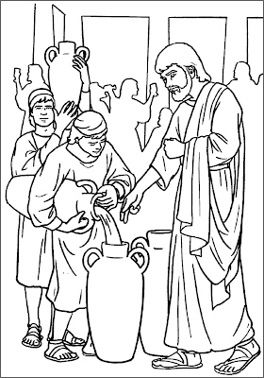

09- As bodas de Caná

NOME: _______________________________________________________________

VERDADEIRO OU FALSO: | V | F
1. Jesus foi convidado para um casamento em Belém.

2. Maria também estava no casamento.

3. O casamento durou um dia.

4. Havia comida e bebida suficiente para todos

5. Maria tentou resolver o problema sozinha.

6. Jesus disse aos criados para encherem 5 potes de água.

7. Os servos obedeceram a Jesus.

8. A noiva provou primeiro.

9. O mestre da festa disse que o vinho milagroso era o melhor vinho.

10. Este foi o primeiro milagre de Jesus

09- As bodas de Caná

NOME: _______________________________________________________________

PALAVRAS CRUZADAS:

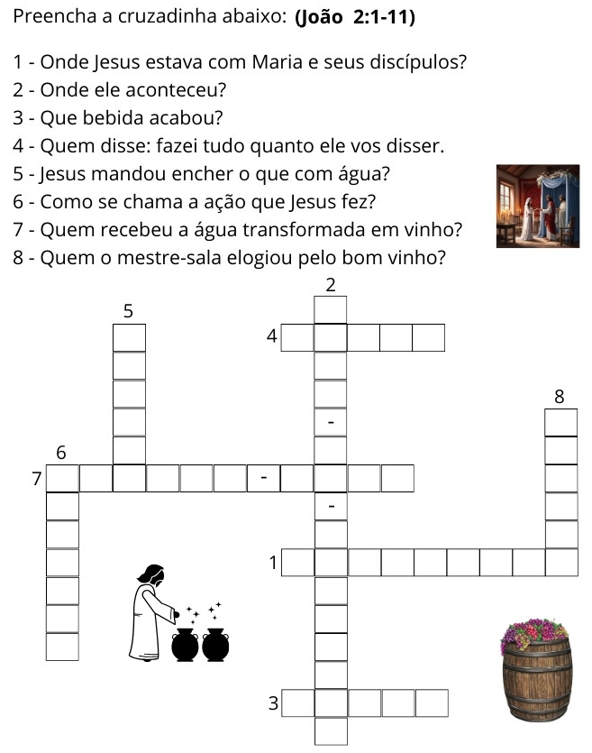

09- As bodas de Caná

NOME: _______________________________________________________________

RESPONDA:

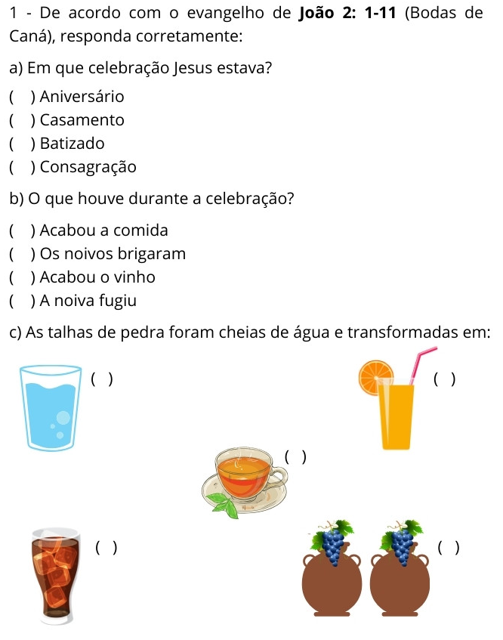

09- As bodas de Caná

NOME: _______________________________________________________________

CAÇA CRUZADAS:

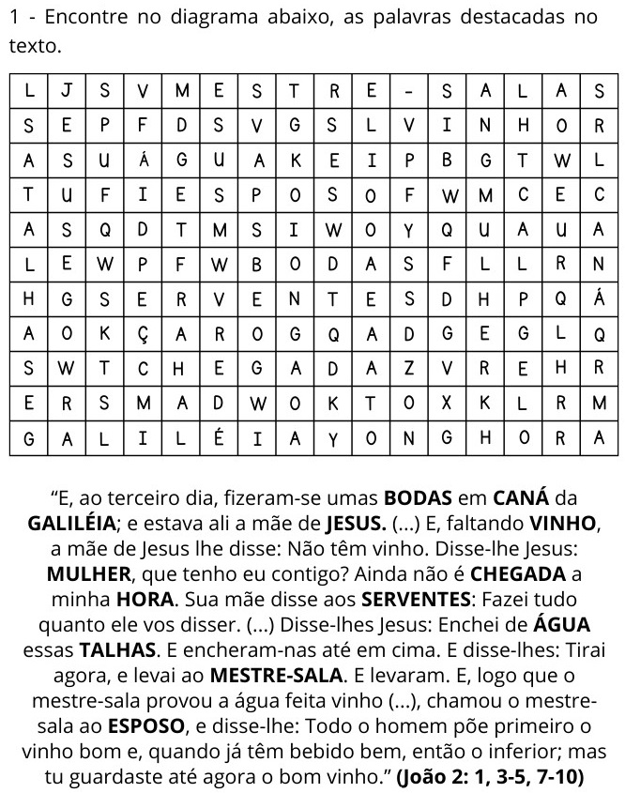

NOTAS E ESCLARECIMENTOS

Nosso projeto: HISTÓRIAS DA BÍBLIA PARA AS CRIANÇAS é de contar as principais histórias da Bíblia, tanto do Velho como do Novo testamento.

Cada lição contém: Textos bíblicos de referência, Texto para memorização, instrução ao Professor e o texto principal da lição, Esboço da Lição, Para Captar o interesse, Aplicação, e Atividades de Revisão, que podem variar entre: Verdadeiro ou Falso, Complete o Espaço em Branco, Sublinhe a Resposta Correta, Palavras Cruzadas, Imagens para Colorir, dentre outras opções. Trata-se de um Currículo rico de conteúdo.

Este material poderá ser usado livremente nas aulas da EBD, Culto Infantil ou mesmo pelos pais que queiram oferecer algo a mais para seus filhos.

Estes e muitos outros materiais podem ser encontrados em nosso site: https://historiasbiblicas.com.br/

Nosso desejo é que as Igrejas, pais e crianças que tiverem acesso a este material possam ser ricamente abençoados por nosso Deus.

